第五单元 中国近现代社会生活的变迁

第14课 物质生活与习俗的变迁
【课标要求】
了解近代以来人们物质生活和社会习俗变化的史实，探讨影响其变化的因素。
【自主预习】
一、动荡中变化的近代社会生活
1．鸦片战争前：物质文化生活与社会习俗多沿袭传统。
2．鸦片战争后
(1)西方文化逐步渗透到国民生活中。
①衣
鸦片战争后 | “洋布”“洋装”进入百姓生活
辛亥革命后 | 孙中山设计了中山装
20世纪二三十年代 | 服装五花八门，有西服、粗布大衫、旗袍、学生装和裙子等

②食：吃西餐成为有钱人的一种时尚。
③住：西方建筑样式在中国传统民居中引人注目，一些官员和商人建起欧式洋房或中西合璧的豪宅。
④社会风俗
戊戌变法时 | 维新派主张“断发易服”“废止缠足”，改革传统的婚姻制度
辛亥革命前后 | “断发易服”具有了反清革命的色彩
民国时期 | 政府颁布剪辫易服和废止缠足等法令，婚丧仪式改为简约文明
(2)广大农村仍处在落后、封闭的状态，农民过着贫穷的生活，传统的风俗习惯仍在沿袭。
【问题思考】缠足是妇女的一部血泪史。清朝末年，由于民族危机的加深，中国社会兴起了种种变革。随着变革的开展，社会逐渐意识到妇女的地位，为此，中国社会掀起了一场规模大、时间长的反缠足运动，取得了相当的成效。它对妇女解放，提高妇女地位有重要作用，也促进了中国社会的近代化。——朱升芹《近代妇女反缠足运动》
依据材料说明废止缠足的影响。
答案 提高了妇女的地位，有利于妇女身心解放；推动了中国的近代化。
二、新中国社会生活新风尚
1．改革开放前(20世纪50—70年代)
(1)背景：新中国成立后，人民当家做主。
(2)表现
①社会风尚：勤俭节约、无私奉献是社会风尚的主流。
②物质生活：由于物资比较匮乏，许多生活必需品要凭票证计划供应。
2．改革开放后(1978年以来)
(1)背景：改革开放的实行，党和政府重视改善民生。
(2)表现
领域 | 主要变化
衣 | 服装颜色五彩缤纷，款式多样化，时尚
食 | ①到1987年已基本解决了温饱问题；②政府倡导“菜篮子工程”，丰富百姓餐桌
住 | ①城市人均居住面积逐年增加；②农民纷纷兴建新房；③1995年，国家在城镇启动“安居工程”，城镇居民居住条件明显改善
社会风尚 | ①休闲娱乐成为人们日常生活的一部分；②休闲娱乐方式多样化；③逐步形成注重环保、讲究卫生、赈济灾区的社会风尚

INCLUDEPICTURE "E:\\吕芳\\2019\\同步\\最后一批\\历史 人教 必修2\\13\\左括.TIF" \* MERGEFORMATINET INCLUDEPICTURE "G:\\教辅\\原创资料2\\2019-2020下必修二学案\\左括.TIF" \* MERGEFORMATINET 问题思考 INCLUDEPICTURE "E:\\吕芳\\2019\\同步\\最后一批\\历史 人教 必修2\\13\\右括.TIF" \* MERGEFORMATINET INCLUDEPICTURE "G:\\教辅\\原创资料2\\2019-2020下必修二学案\\右括.TIF" \* MERGEFORMATINET
材料 20世纪80年代以来，色彩鲜艳、款式时髦的服装逐步在大众中流行。毛皮大衣、羽绒服、西服、呢子大衣等各种服装充分展现穿着者的风采与魅力，中国服饰正式走向了多元化。
思考 结合所学知识，分析导致这种“多元化”的主要因素。
答案 改革开放；经济和社会发展，人民生活水平提高；民众思想观念变化；外来文化影响。【自主探究】
影响近现代社会生活变迁的因素
史料一 天津通商后不出十年，租界里中国人的时髦打扮已变成“短衫窄裤，头戴小草帽，口衔烟卷，时辰表链，特挂胸前”。甲午战争前……日用洋货也有所流行……原先的“扬气”“今则竟曰‘洋气’了”。
——摘编自孙燕京《晚清社会风尚研究》
[思考] 根据史料一并结合所学知识，分析从“扬气”变为“洋气”的原因。
【提示】 西方列强的入侵；西方商品的输入；西方文化的影响。
史料二 “文化大革命”时期，“国防绿”“海军蓝”是中国城乡居民追求的色彩。……20世纪80年代，色彩鲜艳、款式时髦的服装逐步在大众中流行……民众受西方现代文化的影响较大，中国服饰正式走向了多元化。
——摘编自陈志华、朱华《中国服饰史》
[思考] 根据史料二并结合所学知识，分析导致中国民众的服饰由单一化向多元化变化的主要因素。
【提示】 改革开放；经济和社会发展，人民生活水平提高；民众思想观念变化；外来文化影响。
【自主检测】
1．(2018·湖州高一期末)近代中国的服饰发生巨大变化。下图服饰反映的共同特点是( )
INCLUDEPICTURE "E:\\吕芳\\2019\\同步\\最后一批\\历史 人教 必修2\\13\\R-122.TIF" \* MERGEFORMATINET INCLUDEPICTURE "G:\\教辅\\原创资料2\\2019-2020下必修二学案\\R-122.TIF" \* MERGEFORMATINET 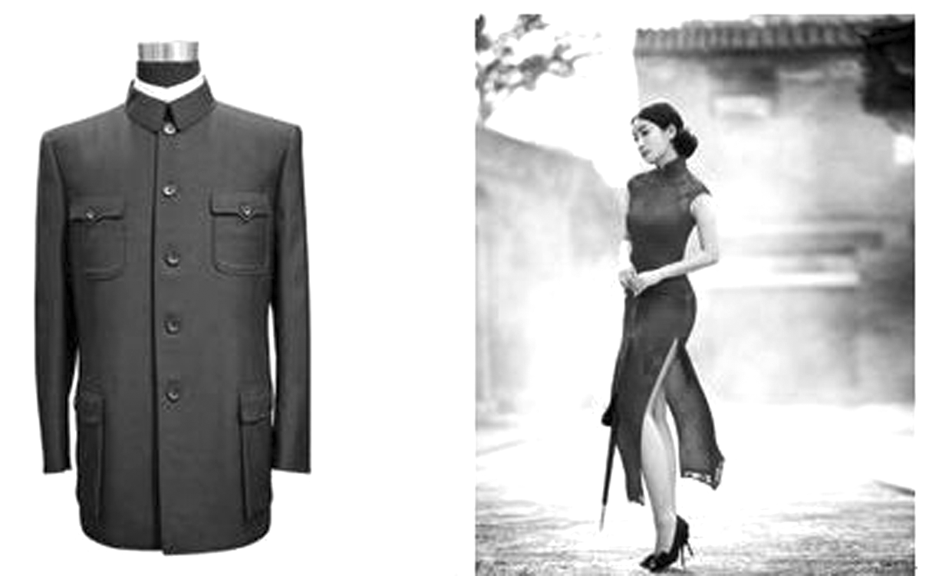
A．古为今用 B．中西合璧
C．彻底西化 D．去繁就简
【答案】 B
【解析】 根据所学，中山装和旗袍是近代中国服饰变化中中西合璧的产物，故B项正确。
2．(2018·如皋高一期末)20世纪初，有竹枝词反映京城一些酒店风貌：“不供匕箸用刀叉， 世界维新到酒家。短窄衣衫呼崽子， 咖啡一盏进新茶。”这反映了当时的北京( )
A．先进习俗取代落后习俗
B．政府主导社会习俗演变
C．民众普遍接受西式餐饮
D．西方餐饮文化逐步渗透
【答案】 D
【解析】 刀叉、咖啡等在北京一些酒店出现，说明西方餐饮文化逐步渗透到北京，故D项正确。
3．(2019·潍坊高一检测)中国古代字典中本无“啤”字。啤字是根据英、德、法文的头两个字母的发音新创造的， 所以在近代中国的一个时期内，很多人把“啤酒”称为“卑酒”。这反映了( )
A．中国传统酒文化已被西化
B．西方啤酒更符合中国人的口味
C．国人对外洋文化的接受
D．国人产生了崇洋媚外观念
【答案】 C
【解析】 材料中国人对“啤酒”的接受说明其对西方文化的接受，故C项正确。
4．(2018·淮北高一期末)“新礼服兴，翎袍服灭；剪发兴，辫子灭；爱国帽兴，瓜子帽灭；天足兴，纤足灭；阳历兴，阴历灭；鞠躬礼兴，跪拜礼灭……”这首民谣反映了某个重大历史事件引起的社会风貌的变化。这一事件是( )
A．洋务运动 B．戊戌变法
C．辛亥革命 D．五四运动
【答案】 C
【解析】 辛亥革命之后，清政府被推翻，社会面貌大为改观，如兴起了新的服饰、主张剪掉长辫子、改为公历纪年等，故C项正确。
5．(2019·武汉高一检测)1903年10月，南方媒体报道：“江南之新学国民及留学生多剪去辫发”，参加乡试时只好装假辫子入场考试。其背景是( )
A．留学已成为江南社会的时尚
B．风俗变迁与社会现实的冲突
C．满汉民族平等成为历史要求
D．清政府希望借科举扑灭革命
【答案】 B
【解析】 据材料中这些新学国民及留学生追求自由和民权，参加乡试时只好装假辫子入场考试，说明科举考试的规定使知识分子不得不收敛新思想追求功名，可见风俗变迁与社会现实的冲突，故B项正确。
6．(2018·台州高二期末)清末上海郊区中等以上人家的婚礼流程大同小异，一般由九个步骤，需时多天。到了1919年，当地棉纱厂女工，大多数周日结婚，周一就去上班了。这主要说明( )
A．西方文化传播促使婚俗简化
B．经济因素深刻影响婚俗形态
C．社会各阶层的婚俗出现趋同
D．工业发展颠覆传统婚俗形态
【答案】 B
【解析】 由材料“清末上海郊区中等以上人家的婚礼流程大同小异，一般由九个步骤，需时多天。到了1919年，当地棉纱厂女工，大多数周日结婚，周一就去上班了”可知社会经济的发展推动传统习俗的变化，故B项正确。
7．(2019·张家口高一期中)20世纪60年代，中国城市中的许多街道、老字号商店、学校的名称被修改为“反修路”“东风商店”“红卫战校”。这一现象反映出( )
A．社会主义制度不断发展
B．革命者应保持朴素作风
C．城市民众提倡革命理想
D．国家政治影响社会生活
【答案】 D
【解析】 20世纪60年代，正值“文化大革命”时期，中国城市中的许多街道、老字号商店、学校的名称被修改为“反修路”“东风商店”“红卫战校”，与这一时期的政治有很大关系，这说明国家政治影响社会生活，故D项正确。
8．(2018·嘉兴高一期末)新中国成立后，南京有童谣唱道：“一进堂屋亮堂堂，房里摆的大花床，姑娘穿的花衣裳，小伙穿的列宁装。”以下解读正确的是( )
A．该歌谣的流行时间是20世纪60年代以后
B．说明穿衣打扮与政治生活密切联系在一起
C．反映列宁装成为当时人们的普遍选择
D．中西合璧开始成为生活变迁的典型特征
【答案】 B
【解析】 根据材料“新中国成立后……姑娘穿的花衣裳，小伙穿的列宁装”，说明民众的着装与政治有密切的关联，故B项正确。
9．现在社会上“帅呆了，酷毙了”“粉丝”“菜鸟”“骨灰级”等成为年轻人的时尚语言，产生这种现象的根本原因是( )
A．人们价值观念的变化
B．人们生活水平的提高
C．改革开放带来的变化
D．市场意识带来的影响
【答案】 C
【解析】 新词汇的产生是由于社会上新事物新现象的出现，而新事物新现象出现的根本原因是改革开放，故C项正确。
10．2008年底，由国内15家主流媒体共同发起了改革开放流行语征集活动，最终选出全国十大流行语：下海、下岗再就业、农民工、黑猫白猫、上网、改革开放、北京奥运、炒股、中国特色、雄起。这些流行语( )
A．反映了部分公务员思想观念转变
B．经济体制改革的顺利发展
C．反映了改革开放以来中国的巨变
D．表明中国互联网普及率高
【答案】 C
【解析】 这些流行语所反映的是改革开放后中国社会的变化，所涵盖内容很多，包括政治、经济、思想、体育等多个方面，体现了改革开放以来中国全方位的变化，故C项正确。
11．(2019·赣州高一检测)辛亥革命时期，因女子参军而出现了女子国民军、女子北伐光复军、女子军事团、女子经武练习队等团体。与此同时，还涌现出了女子参政同盟会，女子参政同志会、中华女子共和协进会等团体。这表明( )
A．国民政府重视对女性权利保护
B．政治变革推动了社会风气变化
C．民主共和的观念逐渐深入人心
D．社会转型期女性平等地位确立
【答案】 B
【解析】 辛亥革命是中国近代史上一次伟大的资产阶级民主革命，建立起资产阶级共和国，使人民获得了一些民主和自由的权利，材料中“出现了女子……团体”表明辛亥革命使原来男尊女卑的风气发生变化，故B项正确。
12．(2019·南京高一检测)阅读下图《变迁》。图片以中间为分界线，左右两边清朝、民国时期的服装和建筑风格明显不同。下列关于该图片说法正确的是( )
INCLUDEPICTURE "E:\\吕芳\\2019\\同步\\最后一批\\历史 人教 必修2\\13\\R-123.TIF" \* MERGEFORMATINET INCLUDEPICTURE "G:\\教辅\\原创资料2\\2019-2020下必修二学案\\R-123.TIF" \* MERGEFORMATINET 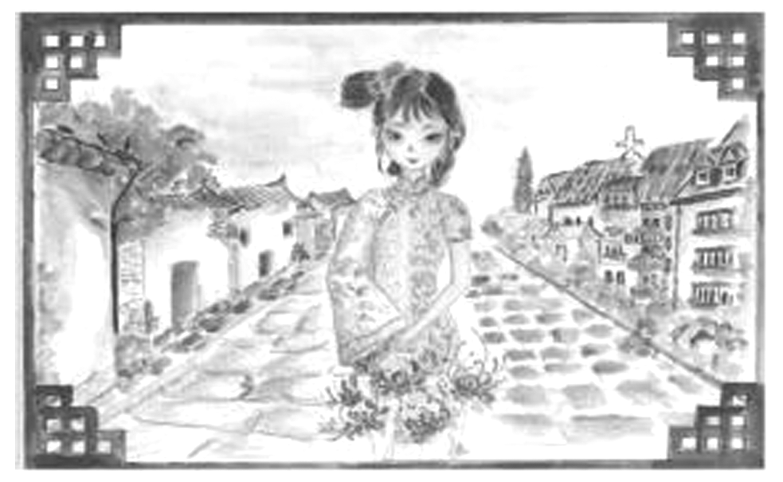
A．城乡之间的文化差异逐渐缩小
B．国人普遍接受西方的生活方式
C．社会生活出现土洋并存特色
D．西式服装完全取代了传统服饰
【答案】 C
【解析】 从材料“左右两边清朝、民国时期的服装和建筑风格明显不同”可以看出，当时社会生活出现了传统与近代并行的局面，故C项正确。
13．兰陵忧患生《京华百二竹枝词》云：“坤(女)鞋制造甚精工，争奈人多足似弓。庚子(1900年)已过尚依旧，几时强迫变颓风？”这主要反映了( )
A．政局更替推动习俗变迁
B．废止缠足法令成效显著
C．革新传统陋习进程艰难
D．民族资本主义迅速发展
【答案】 C
【解析】 根据“争奈人多足似弓”“几时强迫变颓风”可知废止缠足，革新传统陋习进程艰难，故C项正确。
14.阅读下列材料，回答问题。
材料一
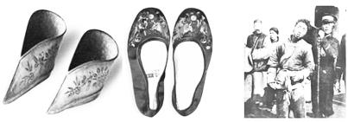
图一 清代和中华民国的绣花鞋图 图二 军警为行人剪辫子
材料二 20世纪六七十年代，“毛式的中山装”一统中国服装市场。如今，我们的服装不拘泥于一种风格一种潮流，而能在令人眼花缭乱的服饰上，演绎出许多文化的味道来。
(1)根据材料一，指出近代中国社会习俗发生了哪些变化？并简要分析产生这些变化的原因。
(2)分析材料二中服饰由“毛式的中山装”一统天下到“令人眼花缭乱”的原因。
【答案】(1)变化：妇女废止缠足、男性革除结辫陋习。原因：近代中国资本主义经济的发展；戊戌变法、辛亥革命的推动；思想解放。
(2)原因：改革开放，生产力发展(经济发展)，物质生活水平提高；思想解放，审美水平提高(文化水平提高)。
【解析】 第(1)问，第一小问，根据材料一中“绣花鞋”“剪辫子”两个方面分析回答“变化”；第二小问，可以从当时的经济、政治和思想等方面分析回答。第(2)问，可从经济、政治和思想等方面分析回答。
【体验高考】
1．（2019.4·浙江高考·12）观察右侧两图（绘制时间：1924年）。结合所学，判断下列项中表述正确的是( )
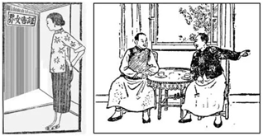
①20世纪上半叶男装流行长袍马褂 ②知识女性着装宽松肥大
③男性着装凸显等级身份 ④女性服饰趋向短袍窄袖
A．①④ B．②③ C．①②④ D．②③④
【答案】A
【解析】根据图片信息结合所学，长袍马褂是近代男子的通常服饰，在20世纪上半叶仍旧流行，故①正确；晚清普通女子着装宽松肥大，遮盖了身体曲线，故②错误；根据图片信息不能体现两人的身份地位高低，故③错误；根据图片信息，女性服饰开始合适身体，短袍窄袖方向发展，故④正确，选择A项符合题意。
2．（2019·江苏高考·7）清末《卖宁波脚带》：“宁波小脚啥好看，脚背高起一大段。如何脚带竟出名，四乡八镇销场远。明诏近来禁缠脚，脚带虽好用勿着。我劝卖脚带人早弃行，免使女子缠脚遭凌虐。”对材料理解正确的是( )
A．观念变化已致脚带无人问津 B．诏令颁布引发妇女普遍解放
C．女子缠足当时仍然普遍存在 D．废止缠足已成当时社会共识
【答案】C
【解析】“如何脚带竟出名，四乡八镇销场远”表明女子缠足在当时仍然是普遍现象，故C项正确；“如何脚带竟出名，四乡八镇销场远”表明脚带畅销，不是无人问津，故A项错误；《卖宁波脚带》是劝诫歌谣，而不是政府诏令，故B项错误；民国之后废止缠足才逐渐成为社会共识，与题干清末不符，故D项错误。
3．（2018.4·浙江高考·9）《清代北京竹枝词》中说：“坤（女）鞋制造甚精工，争奈人多足似弓。庚子（1900年）已过尚依旧，几时强迫变颓风?”这反映了( )
A．传统观念影响习俗变革 B．社会启蒙与进步知难行易
C．妇女缠足之风气日趋衰颓 D．近代女鞋制造工艺删繁就简
【答案】A
【解析】材料清末北京的汉族妇女缠足之风仍很盛行，因此穿弓形鞋的人极为普遍，传统观念影响习俗变革，故A项正确；材料没有反映出缠足习俗的变革，与社会启蒙及进步无关，故B项错误；材料反映出妇女缠足风气仍然盛行，故C项错误；材料“甚精工”反映出近代女鞋制造工艺精湛，与删繁就简无关，故D项错误。
4．（2018·海南高考·8）1903年，上海一些新式学堂学生剪发辫，江浙许多城市青年加以效仿，他们在发辫四围留短发，覆于额头，与道教人物刘海蟾的发式相似，故得名“前刘海”。“前刘海”并没有剪掉发辫，官府仍视为大害，严令禁止。这表明当时江浙地区( )
A．道教的地位被否认 B．扫除封建陋习成为潮流
C．官府反对政治革新 D．革命思潮影响社会习俗
【答案】D
【解析】据材料官府否定的发式只是“与道教人物刘海蟾的发式相似”，可得出与道教的地位被否认无关，故A项错误；材料只反映出“新式学堂学生”“城市青年”发式的变化，并不能代表社会潮流，故B项错误；材料官府反对的是“在发辫四围留短发，覆于额头”这一发式的变化，与反对政治革新无关，故C项错误；1903
年随着革命思潮的发展，发式的变化被赋予政治意义，带来新式学堂学生”“城市青年”发式的变化，故D项正确。
5．（2018·海南高考·12）1949年后很长一段时间，中国人出境多限于公务。80年代中国出境旅游兴起，旅游目的地逐步由东南亚扩大到世界各地，据统计2017年出境游超过1亿人次。这一变化主要反映的是我国( )
A．进出口贸易增长 B．改革开放成效显著
C．公务出境人数减少 D．人民文化水平提高
【答案】B
【解析】材料反映出中国出境旅游的发展，与进出口贸易无关，故A项错误；材料中国出境旅游的发展，体现出中国改革开放以来，人民文化水平提高，以及对外开放的扩大，成效显著，故B项正确；据材料中国出境旅游的发展，不能推断出公务出境人数的减少，故C项错误；人民文化水平的提高只是中国出境旅游的发展的原因之一，这一变化主要反映的是我国改革开放成效显著，故D项错误。

